Appendix: Research Methods

1. How to get access to previous studies

|  |
| --- |
| 1 Visiting Libraries |

A. Osaka University Library

<https://www.library.osaka-u.ac.jp/>

B. National Diet Library

<https://www.ndl.go.jp/>

C. National Diet Library Digital Collections

<https://dl.ndl.go.jp/>

|  |
| --- |
| 2 Google Scholar |

<https://scholar.google.com/>

|  |
| --- |
| 3 Personal website for Manuscripts/preprint |

1. Sources

*Being innovative and being conservative!*

Not good: Newspapers, magazines, blogs, …

Good: Peer-reviewed texts!

|  |
| --- |
| 1 Handbooks |

|  |
| --- |
| 2 Journal articles |

|  |
| --- |
| 3 Conference proceedings |

|  |
| --- |
| 4 Monographs |

|  |
| --- |
| 5 Dissertations |

1. Organizing previous studies

|  |
| --- |
| 1 Organize your folders! |

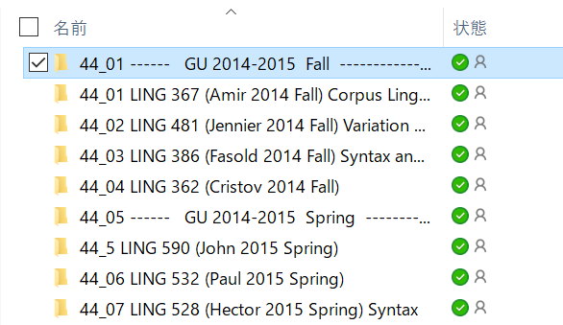

|  |
| --- |
| 2 Organize your files! |

**By Year**

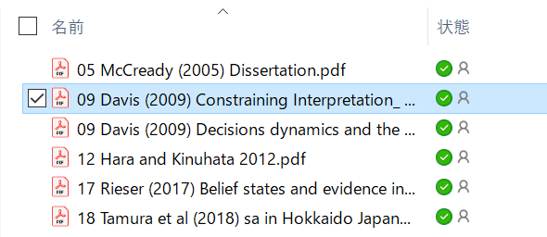

**By Name**

